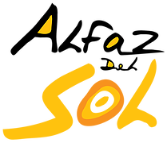 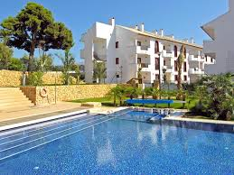NYHETSBREV/BOLETÍN/ NEWSLETTER by Sissel
COMUNIDAD DE PROPIETARIOS ALFAZ DEL SOL 1

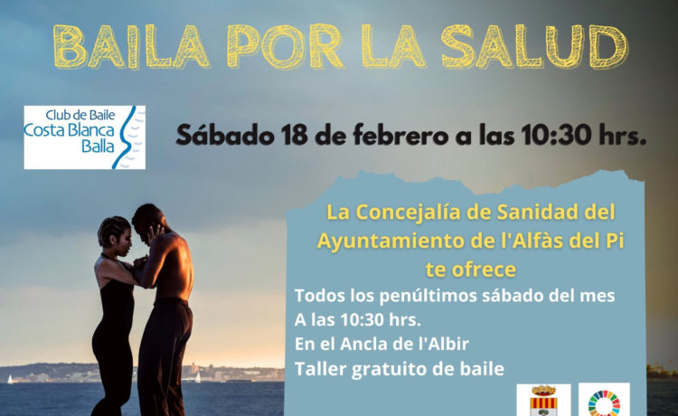

El sábado 18 de febrero en la playa Racó de l’Albir, como todos los penúltimos sábados de mes, se celebra el Taller de Baile Saludable. Una propuesta de la concejalía de Sanidad del Ayuntamiento de l’Alfàs del Pi, y dentro de las acciones programadas por un envejecimiento saludable, que cuenta con la colaboración del Club Costa Blanca Balla y de Carolina Marcet, instructora de baile.
El Taller de Baile se celebra una vez al mes, cada penúltimo sábado de mes a partir de las 10.30 horas junto a la escultura del ancla de Jorge Castro. Un reclamo para apuntarse a alguna actividad física, y conocer al mismo tiempo a personas con inquietudes similares.

Lørdag 18. februar på Racó de l'Albir-stranden, som hver nest siste lørdag i måneden, arrangeres Healthy Dance Workshop. Et forslag fra Helseavdelingen i bystyret i l'Alfàs del Pi, og innenfor handlingene programmert for sunn aldring, som har samarbeid med Costa Blanca Balla Club og Carolina Marcet, danseinstruktør.
Danseverkstedet holdes en gang i måneden, hver nest siste lørdag i måneden fra kl. 10.30 ved siden av Jorge Castros ankerskulptur.

On Saturday, February 18, at Racó de l'Albir beach, like every penultimate Saturday of the month, the Healthy Dance Workshop is held. A proposal from the Department of Health of the City Council of l'Alfàs del Pi, and within the actions programmed for healthy aging, which has the collaboration of the Costa Blanca Balla Club and Carolina Marcet, dance instructor.
The Dance Workshop is held once a month, every penultimate Saturday of the month from 10:30 am next to Jorge Castro's anchor sculpture.

https://www.benidormpalace.com/en?gclid=Cj0KCQiA6LyfBhC3ARIsAG4gkF88-ocLUaCVPe39u-ZBSxJKE1yJz35P6p95gsu51YwVl7PXmNfbwVMaAgb2EALw_wcB

https://www.benidormpalace.com/en/blog/ver/eventos/valentine-s-day-18th-feb-2023

https://www.entradas.com/event/diego-el-cigala-la-nucia-auditori-la-nucia-16043790/?affiliate=ALN

Diego el Cigala
domingo, 12/03/2023 | 19:00
Auditori de La Nucia | Plaza Almàssera, 1, 03530, 03530 LA NUCÍA

Lyst til å oppleve ordentlig spansk Flamencosang, da bør du sette av søndag 12. mars kl. 19 i Auditori de La Nucia. Inngang 50 euro pr. person.
Diego Ramón Jiménez Salazar (Madrid, 27. desember 1968), bedre kjent som El Cigala, er en veldig kjent spansk flamencosanger av sigøyneretnisitet.

Diego Ramón Jiménez Salazar​ (Madrid, 27 de diciembre de 1968), más conocido como El Cigala, es un cantaor de flamenco, español de etnia gitana y viene a La Nucia el 12 de marzo, entrada 50 euros.

Diego Ramón Jiménez Salazar (Madrid, December 27, 1968), better known as El Cigala, is a well-known Spanish flamenco singer of gypsy ethnicity. You can see him in concert in La Nucia 12th of march, entrance 50 euros.

https://auditorilanucia.com/programa

https://www.benidormpalace.com/en/blog/ver/eventos/believe-the-cher-songbook-1

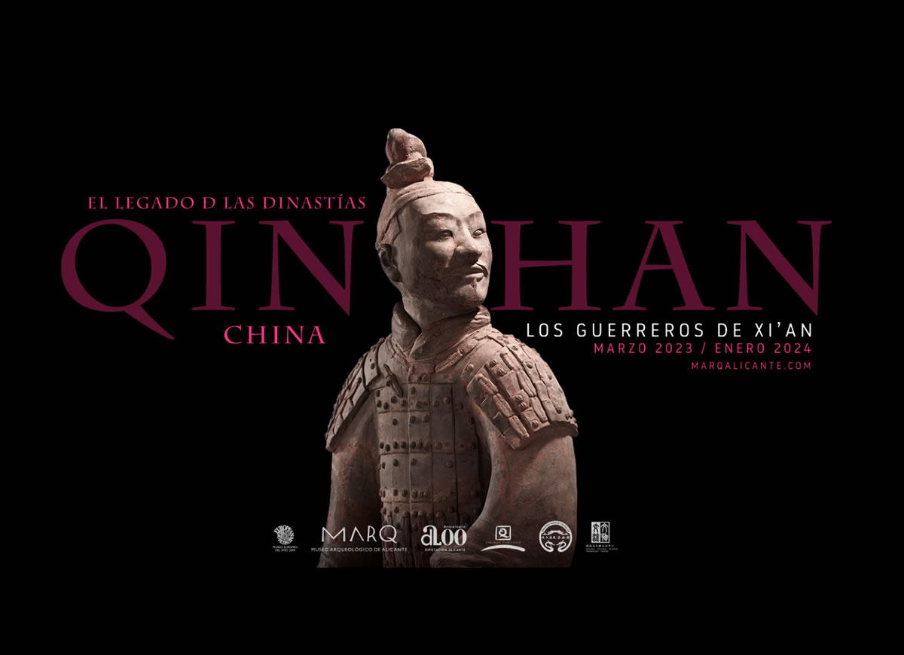

https://marqalicante.com/guerreros-de-xi-an/

El Museo Arqueológico de Alicante y “El legado de las dinastías Qin y Han, China”, una exposición que reunirá nueve esculturas de los guerreros de Xi'an y un caballo de terracota originales como elementos destacados de una colección de más de 150 piezas.
La muestra, que podrá visitarse en Alicante desde el próximo mes de marzo hasta enero de 2024, es la primera exhibición sobre el legado del primer Emperador autorizada por la República Popular China tras la pandemia y una de las principales actividades del programa para conmemorar el 50 aniversario del establecimiento de relaciones diplomáticas con España.

Det arkeologiske museet i Alicante og "Arven fra Qin- og Han-dynastiene, Kina", en utstilling som vil samle ni originale skulpturer av Xi'an-krigere og en terrakottahest som enestående elementer i en samling på mer enn 150 stykker.
Utstillingen, som kan besøkes i Alicante fra mars til januar 2024, er den første utstillingen om arven fra den første keiseren godkjent av Folkerepublikken Kina etter pandemien og en av hovedaktivitetene til programmet for å minnes 50. årsdagen for opprettelsen av diplomatiske forbindelser med Spania.

The Archaeological Museum of Alicante and "The legacy of the Qin and Han dynasties, China", an exhibition that will bring together nine original sculptures of Xi'an warriors and a terracotta horse as outstanding elements of a collection of more than 150 pieces.
The exhibition, which can be visited in Alicante from next March to January 2024, is the first exhibition on the legacy of the first Emperor authorized by the People's Republic of China after the pandemic and one of the main activities of the program to commemorate the 50th anniversary of the establishment of diplomatic relations with Spain.

https://www.marqalicante.com/

Servicekontoret/La Oficina de servicios Alfaz del Sol 1
Calle Manises 18, Plaza del Sol, Local 8 B
03580 L’Alfas del Pi
Tel. +34 966 58 02 89

servicekontoret@alfazdelsol1.com
portalen@alfazdelsol1.com
styret@alfazdelsol1.com
president@alfazdelsol1.com

Nødsituasjon:
Mandag- fredag mellom kl. 16.00 og 00.00 kan du ringe vaktene på telefonnummer +34 693036619 Said.

Nuria kan ringes hvis en nødsituasjon oppstår (snakker engelsk) mandag til fredag fra 00:00 til 08:00. I helger og helligdager 24 timer på telefon +34 622262900.

Emergencias:
De lunes a viernes entre las 16:00 y las 00:00 puede telefonear al vigilante; Said, 693036619.

Nuria solo para emergencias, en el teléfono 622262900 de lunes a viernes desde 00:00 a 08:00 de la mañana también fines de semana y festivos 24 horas

Emergencies:

From Monday to Friday between 16:00 and 00:00 you can telephone the guard; Said, 0034 693036619.

Nuria only for emergencies, on the phone 622262900 from Monday to Friday from 00:00 to 08:00 in the morning also on weekends and holidays 24 hours

